CONFERENCIA REGIONAL SOBRE MIGRACION (CRM)

Reunión del
Grupo Regional de Consulta sobre Migración (GRCM)
Ciudad Guatemala
29-31 de octubre de 2002



Propuesta de Presupuesto para la Secretaría Técnica de la Conferencia Regional sobre Migración (CRM)

para el período 1 de junio 2003 – 31 diciembre 2004

Preparado por la Secretaría Técnica de la Conferencia Regional sobre Migración (CRM)

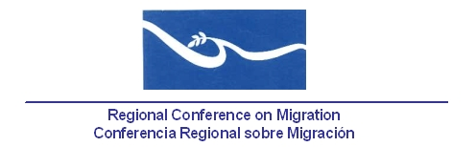 | 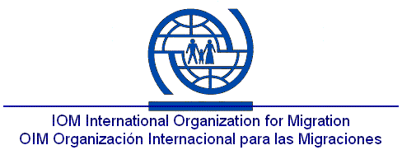

Technical Secretariat of the RCM
Secretaría Técnica de la CRM

Presupuesto Sugerido para 1 de Junio 2003 – 31 de Diciembre 2004

Introducción

En la reunión de la VII Conferencia Regional sobre Migración (CRM) que se llevó a cabo en Antigua, Guatemala, del 28 – 31 de Mayo 2002, los Viceministros aprobaron las siguientes disposiciones respecto al presupuesto futuro de la Secretaría Técnica:

  - … Aceptar la sugerencia de la Secretaría Técnica para que su año de ejecución presupuestaria sea por año calendario, a partir de enero de 2005.

e) Solicitar a la Secretaria Técnica la presentación de su presupuesto durante la Reunión Viceministerial el año anterior a su ejecución

Presupuesto Sugerido

El presupuesto actual de la Secretaría Técnica que los Viceministros aprobaron durante la VII CRM, cubre el período que abarca del 1 de junio 2002 – 31 de mayo 2003. A manera de lograr que el año fiscal de la Secretaría Técnica coincida con el año calendario que inicia en Enero 2005, se diseñó el siguiente presupuesto sugerido de $447.637 para el período interino, 1 de junio 2003 – 31 Diciembre 2004 (19 meses en total). Estas cifras se derivan del presupuesto aprobado de $282.724 para el período actual como la cifra base para los doce meses, lo cual representa un aumento de 58.33%, equivalente al incremento a 19 meses.

Secretaría Técnica de la CRM

Propuesta de Presupuesto 1 de junio 2003 – 31 diciembre 2004 (19 meses)
Expresado en US $

 | US$
Personal
Coordinador de la Unidad |  | 124,830
Especialista en TI |  | 72,818
Asistente Administrativa |  | 36,409
Consultor Técnico |  | 41,610
Subtotal |  | 275,666

Gastos de Oficina
Alquiler de oficina |  | 16,527
Teléfono |  | 4,335
Fax |  | 2,168
Correo |  | 1,446
Suministros de oficina |  | 4,335
Transporte interno ( taxis, gasolina, etc.) |  | 1,446
Muebles de oficina y equipos |  | 3,000
Misceláneo (agua, electricidad, Internet, etc.) |  | 2,890
Seguro general |  | 722
Comisión bancaria |  | 358
Subtotal |  | 37,225

Costos de Operación
Soporte Administrativo * |  |  | 39,583
Soporte para seminarios y reuniones (interpretación, equipo, etc.) |  |  | 57,581
Equipo y acceso a Internet |  |  | 34,550
Estudios e investigación |  |  | 10,000
Documentos y traducciones |  |  | 1,000
Viajes y viáticos |  |  | 21,613
Consultorías en temas específicos |  |  | 10,000
Subtotal |  |  | 174,329
Gran subtotal |  |  | 487,220
Contribución de OIM en soporte administrativo/operativo* |  |  | -39,583
Gran Total |  |  | 447,637

Escala de Contribuciones a la UTA por Parte de los Países Miembros

Con base en el presupuesto antes mencionado, las contribuciones de los países miembros para financiar las actividades de la Secretaría Técnica, se indican en la siguiente tabla. La escala de porcentajes fue acordada por los Viceministros durante la VI CRM.

País | Porcentaje | Contribución en dólares de Estados Unidos
Belice | 1.77% | $7,923
Canadá | 24.02% | $107,478
Costa Rica | 1.77% | $7,923
El Salvador | 1.77% | $7,923
Estados Unidos | 50.00% | $223,818
Guatemala | 1.77% | $7,923
Honduras | 1.77% | $7,923
México | 11.83% | $52,955
Nicaragua | 1.77% | $7,923
Panamá | 1.77% | $7,923
República Dominicana | 1.77% | $7,923
TOTAL | 100.00% | $447,637

